Министерство науки и высшего образования Российской Федерации   
Федеральное государственное автономное образовательное  
учреждение высшего образования  
«Самарский национальный исследовательский университет   
имени академика С.П. Королева»

Институт информатики и кибернетики

Кафедра технической кибернетики

**Отчет по лабораторной работе №0**

**Приложение “Планировщик задач”**

Выполнила

Студент группы 6305-010302D

Радаева Евгения Денисовна

**Самара 2025**

**Планировщик задач**

Концепция

Приложение, которое помогает фиксировать возникающие жизненные задачи, присваивать им категории, настраивать сроки задачи, сортировать задачи согласно категориям.

Архитектура

Схема взаимодействия компонентов

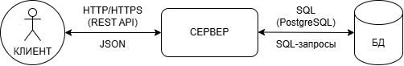

Логическая схема базы данных

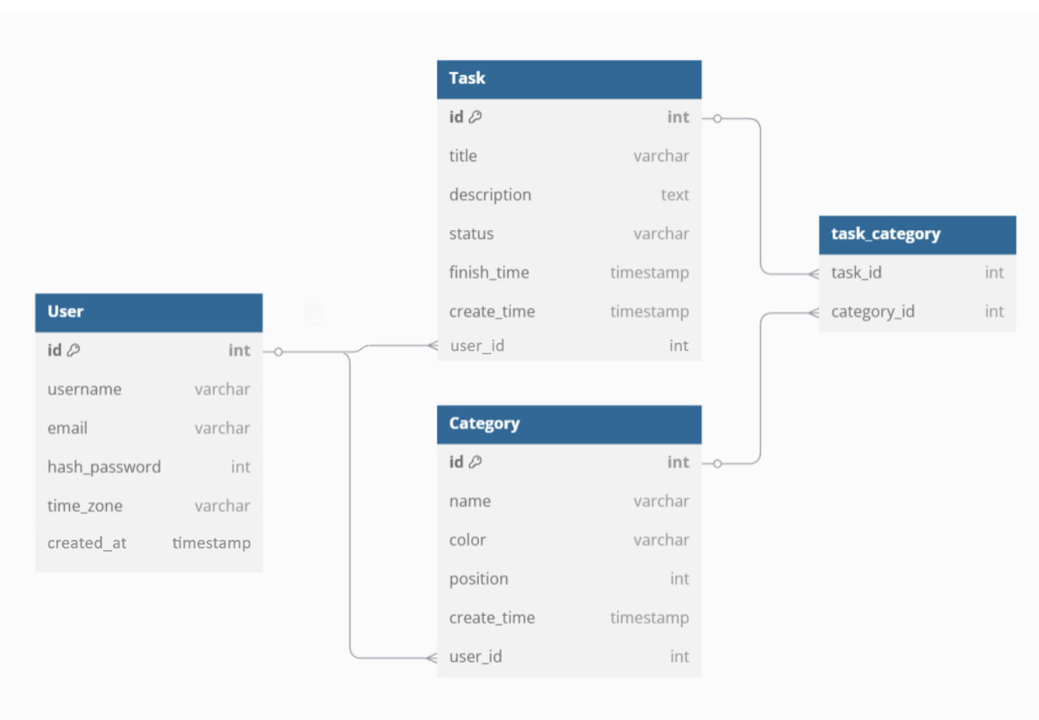

Стек технологий

Python + Django

БД - PostgreSQL

API

Методы User

POST /api/auth/users/signup - создать пользователя (регистрация)

POST /api/auth/users/login - авторизация

POST /api/auth/users/logout - выход

GET /api/users/{username}- получить данные о пользователе по имени

PUT /api/users/{username} - обновить данные пользователя

DELETE /api/users/{username} - удалить пользователя

Методы Task

POST /api/tasks - создать задачу

GET /api/tasks/{task_id}- получить задачу по id

GET /api/tasks - получить все задачи

PUT /api/tasks/{task_id} - изменить задачу

DELETE /api/tasks/{task_id} - удалить задачу

Методы Category

POST /api/categories - создать категорию

GET /api/category/{category_id} - получить категорию по id

GET /api/categories - получить все категории

PUT /api/categories/{category_id} - изменить категорию

DELETE /api/categories/{category_id} - удалить категорию

Методы Category и Task

GET /api/tasks/{task_id}/categories - получить категории одной задачи

GET /api/categories/{category_id}/tasks - получить все задачи одной категории